Неизвестен
Без названия
2:43
Неизвестен
Без названия
2:41
2:33
Вера Матвеева
Облетаю
2:14
Вера Матвеева
Une demoiselle sur une balançoire
3:20
Yves Montand
Saint Paul de Vence
2:42
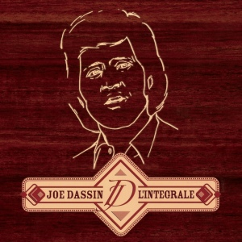
Joe Dassin
My Funny Valentine
4:19
Idea Ficus
One of your own mix1
7:53
Marie Laforet
Ivan, Boris et moi
2:16
Marie Laforet
La voix du Silence
3:01
OOYO
ending
1:19
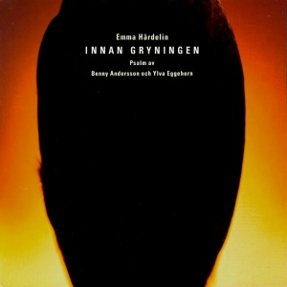
Triakel
Innan gryningen
3:29
Peter Rabenalt
Sechse kommen durch die Welt
1:20
Михаил Харитонов
OOYO drums
7:57
Marcel Rothel
Quand le jazz jase
2:23
Marcel Rothel
Quand l'amour se termine
2:02
Marcel Rothel
Qu'as tu fait, Marie?
2:34
Marcel Rothel
Mon bel amour est revenu
2:48
Marcel Rothel
Linardo
2:27
Marcel Rothel
Le ciel est une plage
3:02
Marcel Rothel
Et c'était l'amour
3:03
Tülay German
Urganda Gerdan İniler
3:08
Tülay German
Ne Bilir
2:56
Tülay German
Mapushane
3:42
Tülay German
Leylim Ley
3:18
Tülay German
Kalktı Göç Eyledi Avşar Elleri
2:24
Tülay German
Hapisteler Ama Yeniliğe Doğru
4:16
Tülay German
Gözümde Daim Hayali Cana
5:49
Tülay German
Gelin Canlar Bir Olalım
2:31
Tülay German
Dere Geliyor
2:11
Tülay German
Asker Kaçakları
3:00
Неизвестен
Без названия
8:07
Неизвестен
Без названия
3:21
José Afonso
O cavaleiro e o anjo
2:56
José Afonso
Menina dos olhos tristes
4:25
Felipe Raposo
Que Amor Não Me Engana
8:22
José Afonso
Que amor não me engana
3:46
José Afonso
Canção da paciência
3:54
José Afonso
Paz, poeta e pombas
2:30
José Afonso
Senhor arcanjo
3:50
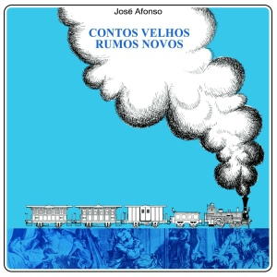
Jose Afonso
A Cidade
2:15
Jose Afonso.
Mulher da erva
2:52
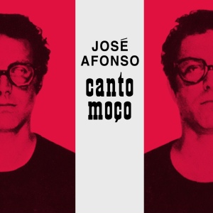
Jose Afonso
Canto Moco
2:00
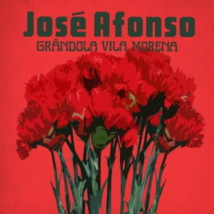
Неизвестен
Без названия
3:26
Неизвестен
Без названия
3:30
Неизвестен
Без названия
2:01
Неизвестен
Без названия
3:41
Неизвестен
Без названия
3:25
Неизвестен
Без названия
3:46
Неизвестен
Без названия
8:22
Неизвестен
Без названия
3:00
Неизвестен
Без названия
3:00
Неизвестен
Без названия
3:00
Неизвестен
Без названия
2:19
Неизвестен
Без названия
3:09
Неизвестен
Без названия
3:09
Неизвестен
Без названия
4:37
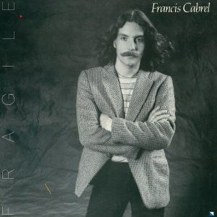
Francis Cabrel
L'encre de tes yeux
3:06
Неизвестен
Без названия
2:43
Неизвестен
Без названия
4:44

На дороге в Мандалей
6:10
Вера Матвеева
Ты научись всё уметь
1:48
Вера Матвеева
Клялась ты до гроба
1:04
Вера Матвеева
Есть радость у огня
0:49
Вера Матвеева
Жираф
1:58
Вера Матвеева
Если бы я была твоей собакой
1:58
Вера Матвеева
Ах, разбудили меня, разбудили
1:37
Вера Матвеева
Будет ласковый дождь
1:37
Вера Матвеева
Читайте Ибсена
4:07
Вера Матвеева
Любовь
2:28
Вера Матвеева
Я откачалась на трапеции
1:19
Вера Матвеева
Про черную гуашь и про надежду
2:08
José Afonso
Rio largo de profundis
1:38
Неизвестен
Без названия
3:46
Jose Afonso
Se voaras mais ao perto
2:25
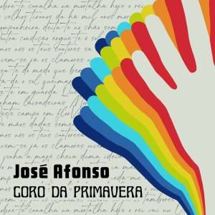
José Afonso
Coro da primavera
4:55
José Afonso
Venham mais cinco
4:37
José Afonso
Grândola, vila morena
3:26
Вера Матвеева
Я так хочу весну
2:35
iPad pulja99
Запись 435
0:55
Jose Afonso
Tinha uma sala mal iluminada
3:34
Вера Матвеева
Зеленый чай
2:21
Вера Матвеева
Читайте Ибсена
4:06
Вера Матвеева
Уист-Уи
3:29
Вера Матвеева
Колыбельная с миражами
2:20
Вера Матвеева
Ирландская песня
2:14
Вера Матвеева
Золушка
2:31
Вера Матвеева
Безнадёжны дела у зимы в апреле
1:27
Вера Матвеева
Баллада о бегущей воде
2:56
Матвеева Вера
Первоначальная
1:45
Вера Матвеева
Детство
1:43
Jose Afonso.
Ronda das maffaricas
2:46
Jose Afonso
Paz, poeta e pombas
2:30
José Afonso
Papuça
3:59
Jose Afonso
Menina dos olhos tristes
4:25
José Afonso
A Cidade
2:15
José Afonso
Balada do outuno
4:12
José Afonso
De não saber o que me espera
3:00
José Afonso
Os bravos
2:53
Serge Lama
Le Temps De La Rengaine
3:04
Serge Lama
Les glycines
2:35
José Afonso
Nefretite não tinha papeira
2:30
José Afonso
Mulher da erva
2:42
José Afonso
Já o tempo se habitua
3:32
José Afonso
Fui à beira do mar
3:38
José Afonso
Adeus ó Serra da Lapa
1:39
José Afonso
A formiga no carreiro
3:32
José Afonso
Papuça
3:59
José Afonso
Canção da paciência
3:54
José Afonso
Redondo vocábulo
3:24
Yves Montand
Les portes de la nuit
2:43
Yves Montand
Mon pote le gitan
2:54
Yves Montand
Rue Lepic
2:41
Yves Montand
Saltimbanques
3:20
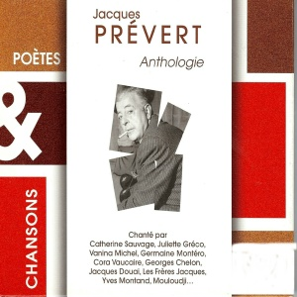
Yves Montand
Tournesol
2:26

Yves Montand
Amour, mon cher amour
3:09
Yves Montand

Неизвестен
Без названия
2:11
Неизвестен
Без названия
2:11
Неизвестен
Без названия
2:08
Неизвестен
Без названия
2:09
Неизвестен
Без названия
2:32
Неизвестен
Без названия
2:31
The Easy Riders
Greenfields
3:16
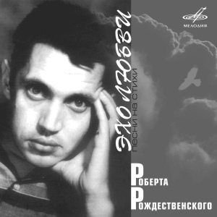
Эдита Пьеха, Дружба
Город детства
4:21
Henry Salvador
Verte campagne
3:04
Неизвестен
Verte campagne
2:37
Неизвестен
Без названия
3:29
Неизвестен
Без названия
2:55
Cesaria Evora
Jardim prometido
4:49
Εγώ
Αυτό το φως
2:06
Yves Montand
Saint-Paul de Vence (Aurore)
2:41
Неизвестен
Без названия
2:41
Неизвестен
Без названия
2:46
Неизвестен
Без названия
3:27
Gary Shearston
Sometime Lovin'
2:46
Joe Dassin
Sometime Lovin'
2:42
Joe Dassin
Le temps des oeufs au plat
2:51
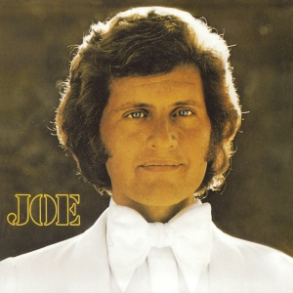
Joe Dassin
Salut les amoureux City of New Orleans
4:02
Я
Августовская элегия
2:07
Joe Dassin
Chanson triste
3:25
Joe Dassin
Blue Country
3:20
Joe Dassin
Ma Derniere Chanson Pour Toi
2:38
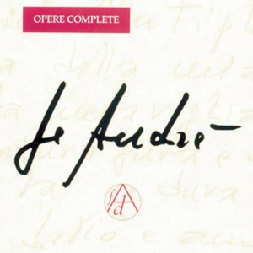
Fabrizio De Andre'
Il pescatore
2:20
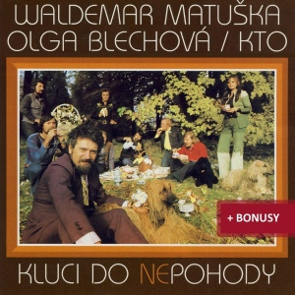
Waldemar Matuška
Bylo Nám Pět A Půl Bonus Track
3:25
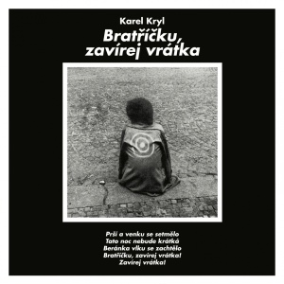
Karel Kryl
Anděl
3:12
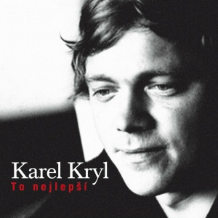
Karel Kryl
Král A Klaun
4:13
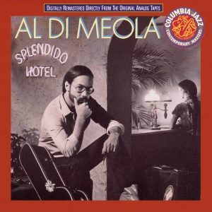
Al Di Meola
Al Di's Dream Theme Album Version
6:47
Al Di Meola
Dinner Music of the Gods
8:33
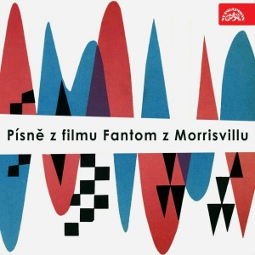
Waldemar Matuška
Aleluja
2:37
Waldemar Matuška
Samota
3:11
Waldemar Matuška
Hou A Hou
2:04
Waldemar Matuška
Vteřino, Stůj
2:15
Waldemar Matuška
Kočky
1:41
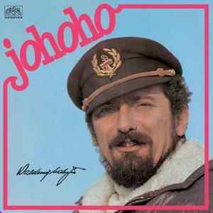
Waldemar Matuška
Vracím Se Rád
2:27
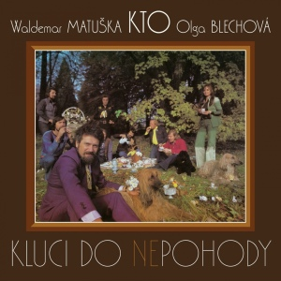
Waldemar Matuška, KTO
Do Lesů
1:59
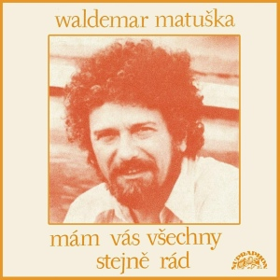
Waldemar Matuška
Stará Kampa
4:02
Waldemar Matuška
Protiklady
2:53
Waldemar Matuška
Kráčím Si Chůzí Loudavou
3:13
Waldemar Matuška
Kluci Do Nepohody
2:29
Waldemar Matuška
Uragán
3:24
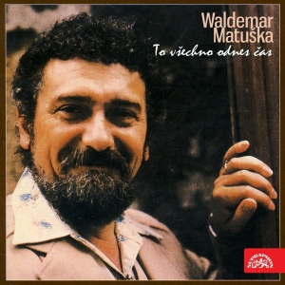
Waldemar Matuška
A Tak Dál Nosíš Po Kapsách Sny Mládí
5:02
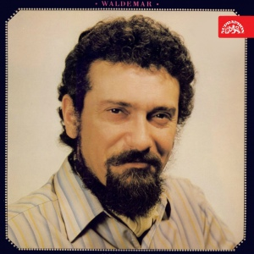
Waldemar Matuška
Cesty
3:21
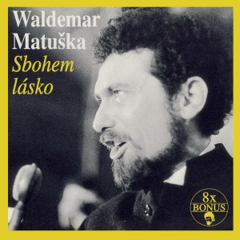
Waldemar Matuška
Vítr To Ví
4:26
Waldemar Matuška
Sbohem Lásko
3:16
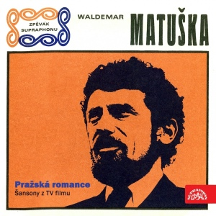
Waldemar Matuška
Opuštěné Nádraží
3:12
Waldemar Matuška
Usměvavý Hřbitov
3:19
John Patitucci
The Call
3:30
Joe Dassin
Happy Birthday
4:52
Я
Крылья мельницы, вертитесь
3:08
Я
Иногда луна ночами
2:22
Αρλέτα
Δέκα στρατιώτες κι ένας λοχαγός
1:59
Я
Мраморная улыбка
3:06
Я
Девушка семнадцати лет от роду
3:00
Я
Дюжина солдат и с ними капитан
2:06
Я
Пустыми днями
3:03
Я
Вспомни, друг
3:17
João Afonso
Carteiro em bicicleta
3:10
Aphrodite's Child
Rain and Tears
3:17
Peter Connelly, Martin Iveson
Cabal Attack
3:28
Aphrodite's Child
Spring, summer, winter and fall
4:57
Dalida
Nel 2023
3:13
Dalida
La prima cosa bella
3:30
Неизвестен
Без названия
2:53
Неизвестен
Без названия
2:07
Неизвестен
Без названия
3:19
Неизвестен
Без названия
3:21
Неизвестен
Без названия
2:07
Неизвестен
Без названия
2:07
Неизвестен
Без названия
2:08
Неизвестен
Без названия
2:53
Неизвестен
Без названия
2:55
Неизвестен
Без названия
3:22
Les Charlots chantent Boris Vian
L'âme slave
1:58
Неизвестен
Без названия
2:42
Les Charlots chantent Boris Vian
J'suis snob
3:13
Неизвестен
Без названия
2:45
Les Charlots chantent Boris Vian
La malédiction des balais
2:32
Неизвестен
Без названия
2:40
Неизвестен
Без названия
3:48
Неизвестен
Без названия
2:07
Les Charlots chantent Boris Vian
Je bois
3:40
Неизвестен
Без названия
2:13
Неизвестен
Без названия
2:21
Неизвестен
Без названия
2:43
Aphrodite's Child
Break
2:59
Aphrodite's Child
The valley of sadness
3:16
Les Problèmes
Des lendemains
2:24
Неизвестен
Без названия
2:32
Les Problèmes
Si c'est la nuit
2:24
Les Problèmes
Ballade à Luis Rego, prisonnier politique
2:48
Неизвестен
Без названия
3:12
Неизвестен
Без названия
3:30
Les Charlots
Le forgeron
1:54
Les Charlots
Mineur de fond
2:27
Les Charlots
Sur la route de Pen-Zac
3:35
Неизвестен
Без названия
2:24
Les Charlots
L'ivrognerie
3:11
Les Charlots
J'ai oublié bon bouchoir
2:51
Les Charlots
Son voile qui volait au vent
2:14
Les Charlots
T'es à l'usine, Eugen
3:05
Les Problèmes
Ce monde existe
2:26
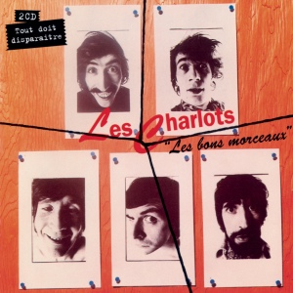
Les Charlots
Ouvre la fenêtre
2:18
Les Charlots
Derrière chez moi
2:30
Dire Straits
One World
3:40
Marilyn Monroe
River of No Return
2:15
Неизвестен
Без названия
3:16
Dalida
Piccolo ragazzo
2:54
UFO
Belladonna
4:28
Dalida
Pensiamoci ogni sera
3:15
Dalida
Lacrime e pioggia
3:01
Неизвестен
Без названия
2:50
Неизвестен
Без названия
2:37
Joe Dassin
Dans les yeux d'Emilie
3:44
Joe Dassin
J`Ai Craque
2:30
Неизвестен
Без названия
3:04
Неизвестен
Без названия
3:14
Неизвестен
Без названия
2:56
Неизвестен
Без названия
2:13
Неизвестен
Без названия
2:25
Неизвестен
Без названия
3:49
Неизвестен
Без названия
2:05
Неизвестен
Без названия
2:07
Неизвестен
Без названия
2:59
Неизвестен
Без названия
2:30
Неизвестен
Без названия
3:39
Неизвестен
Без названия
2:39
Неизвестен
Без названия
2:06
Неизвестен
Без названия
3:09
Неизвестен
Без названия
3:15
Неизвестен
Без названия
3:09
Неизвестен
Без названия
1:55
Fabrizio De André
Il suonatore Jones
4:25
Fabrizio De André
Un chimico
3:01
Fabrizio De André
Un medico
2:40
Fabrizio De André
Un malato di cuore
3:52
Fabrizio De André
Un blasfemo Dietro Ogni Blasfemo C'è Un Giardino Incantato
2:59
Fabrizio De Andre
Un giudice
2:35
Fabrizio De André
Un matto Dietro Ogni Scemo C'è Un Villaggio
2:35
Μαρινέλλα
Ο ταχυδρόμος πέθανε
4:07
Ну совершенно неизвестен
Мотыльки
3:35
Father Frost
Meeting and passing (Russian)
2:06
Father Frost
Meeting and passing (English)
2:08
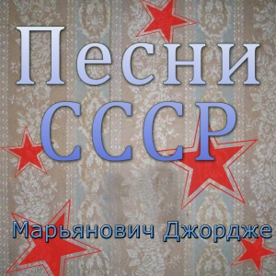
Djordje Marjanovic
Julijana
2:26
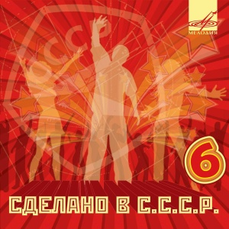
Djordje Marjanovic
Marko Polo
1:59
Djordje Marjanovic
Mene nema ko da zali
3:04
Djordje Marjanovic
Mi odosmo
2:10
Djordje Marjanovic
Ljubav je kao san
3:45
Djordje Marjanovic
Svirajte svirajte
2:58
Djordje Marjanovic
Horizont se sav crveni
4:22
Victor Jara
Te recuerdo, Amanda
2:49
Satchmo
St.James Infirmary
4:56
Victor Jara
Cuando voy al trabajo
3:45
Victor Jara
El cigarrito
2:41
Victor Jara
Que saco rogar al cielo
3:07
Victor Jara
El carretero
3:54
Victor Jara
El niño yuntero
3:45
Victor Jara
Herminda de la victoria
3:57
Victor Jara
Siete rejas
2:23
Victor Jara
Ni chicha ni limoná
4:40
Victor Jara
Poema 15
3:37
Victor Jara
Te recuerdo Amanda
3:29
Victor Jara
Vamos por ancho camino
3:18
Victor Jara
Venian del desierto
2:58
Victor Jara
Canción de cuna para un niño vago
3:41
Victor Jara
Cancion del àrbol del olvido
2:53
Victor Jara
Despedimento del angelito
3:36
Victor Jara
El amor es un camino que de repente aparece
2:27
Victor Jara
El lazo
3:54
Victor Jara
En algun lugar del puerto
4:18
Victor Jara
La pala
3:37
Victor Jara
Solo
3:16
Victor Jara
El aparecido
3:09
Victor Jara
Vientos del pueblo
2:27
Victor Jara
No puedes volver atrás
2:56
Victor Jara
El pimiento
3:57
Victor Jara
Luchin
3:03
Неизвестен
Без названия
3:03
Victor Jara
Deja la vida volar
3:27
Victor Jara
El arado
3:34
Victor Jara
Paloma quiero contarte
3:04
Victor Jara
Plegaria a un labrador
3:14
Les Paul & Mary Ford (вініл1955)
Караван
1:57
Les Paul & Friends
Caravan
2:10
Chet Atkins And Les Paul
Caravan
3:21
Les Paul
Caravan
2:56
Les Paul & Mary Ford
Tennessee Waltz (Remastered 2017)
3:07
Georges Moustaki
Gaspard
2:50
Dalida
Mon Coeur Est Fou
2:33
Dalida
Cuore Matto
2:37
ორერა
Сън сънувах
2:41
Семов/Николова
Сън сънувах
4:15
ორერა
Sarhoşum ben
3:14
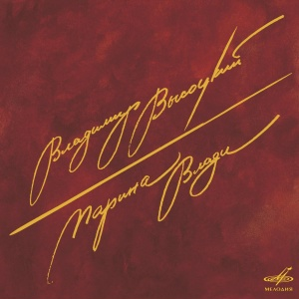
Марина Влади
Как по Волге-матушке
3:38
Марина Влади
Так случилось, мужчины ушли
3:30
Марина Влади
Марьюшка
3:53
Марина Влади
Я несла свою беду
2:54
Марина Влади
Так дымно
1:21
Марина Влади.
О двух красивых автомобилях.
2:41
Неизвестен
Без названия
3:56
Paul Mauriat
Ma Maison Et La Riviere
2:59
Михаил Анчаров
Зерцало вод
2:12
Михаил Анчаров
Куранты
1:51
Михаил Анчаров
Песня об Истине
1:53
Эдди Кэлверт
04 - Одиночество
3:29
Eddie Calvert
If you wanna see me again
3:23
Eddie Calvert
Mistral
2:57
Eddie Calvert
My love
4:20
Eddie Calvert
Nostalgia
2:37
Eddie Calvert
Oh mein papa
2:52
Eddie Calvert
Loneliness
3:29
Eddie Calvert
Rock me on the rainbow
3:23
Eddie Calvert
Please love surrender
3:06
Eddie Calvert
Cherry pink and apple blossom white
2:06
Eddie Calvert
Sausalito
4:34
Eddie Calvert
Tulips from Amsterdam
3:17
Eddie Calvert
Zambezi
2:05
Bajaga i intructori
Godine prolaze
3:51
Bajaga i Instruktori
Ruski voz
4:14
Bajaga i Instruktori
Vesela pesma
3:37
Bajaga i Instruktori
Daljina, dim i prašina
3:30
Bajaga i instructori
Suza
3:37
Bajaga i instructori
Dobro jutro
3:32
Bajaga i instructori
Mala uska haljina
3:43
Bajaga i instructori
Verujem ne verujem
3:23
Sława Przybylska
Wspomnij mnie
3:33
Sława Przybylska
Już nigdy
3:34
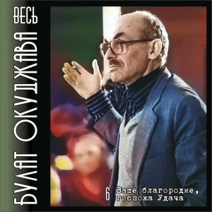
Неизвестен
Без названия
2:19
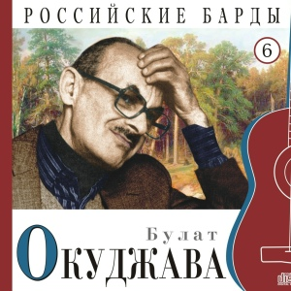
Неизвестен
Без названия
2:36
Вера Матвеева
Я ушла гулять по городу

